24. 4. 2023

**TISKOVÁ ZPRÁVA**

**Výroben biometanu v České republice přibývá. Jejich množství by se mohlo letos až zdvojnásobit**

*Autor: Skupina EFG*

**Biometan v Evropské unii i Česku stále silněji obhajuje status plnohodnotné, nízkoemisní alternativy zemního plynu, kterého by mohlo být v příštích letech v důsledku postupného odklonu od fosilních paliv nedostatek. Díky investicím do obnovitelných zdrojů pro výrobu biometanu v loňském roce jeho produkce celosvětově prudce vzrostla o rekordních 16 % a jeho podíl rovněž narůstá v České republice. Zatím u nás existují pouze tři výrobny biometanu, které disponují technologií dodávat tento zelený plyn do distribuční sítě, jejich počet by se nicméně mohl zdvojnásobit už v letošním roce.**

Energetický mix postavený na spalování fosilních paliv jako je ropa, uhlí či zemní plyn produkuje obrovské množství emisí skleníkových plynů. S cílem fosilní zdroje nahradit začala Evropská unie, stejně jako Spojené státy, směřovat investice do nízkoemisních alternativ šetrných k životnímu prostředí, a to včetně biometanu. V důsledku toho se jen za loňský rok podařilo celosvětově navýšit produkci tohoto tzv. zeleného plynu o 16 % na téměř 7 miliard m3.

Rozvoj výroby zeleného plynu jako lokální alternativy zemního plynu probíhá také v České republice. Podle Českého plynárenského svazu se v roce 2022 biometan podílel na celkové spotřebě zemního plynu v silniční dopravě z více než třetiny. A jeho podíl u nás roste rovněž v plynárenské distribuční síti, kdy je využíván jako zdroj tepelné energie pro domácnosti či podniky. Do roku 2030 by podle nejsmělejších odhadů mohl nahradit 10 až 15 % spotřeby zemního plynu nejen v dopravě, ale také ve vytápění.

Dosud jsou v České republice připojeny k veřejné distribuční síti celkem tři výrobny biometanu. První a dlouho i jedinou stanicí, která jej začala vtláčet do plynárenské sítě, jeEFG Rapotín BPS společnosti EFG u Šumperka. Ta do sítě dodává ročně 1,3 milionu m3 biometanu (s maximální kapacitou 1,6 milionu m3) a zpracuje při tom až 30 tisíc tun bioodpadu. Právě tím je také unikátní. Nesoustředí se na zpracování účelově pěstovaných plodin či další biomasy, ale na kuchyňský odpad neboli gastroodpad rostlinného i živočišného původu. Ten shromažďuje nejen od velkých potravinářských závodů či supermarketů, ale také z českých měst a obcí, které se podílí na recyklaci odpadu a snižování toho skládkovaného v rámci projektu „[Tridimgastro.cz](https://www.tridimgastro.cz/)“.

Druhou připojenou výrobnou do plynárenské soustavy je bioplynová stanice v Litomyšli Zemědělského družstva chovatelů a pěstitelů na Svitavsku. Biometan vyrábí ze zemědělského odpadu. Stanice by měla za deset let zpracovat 30,6 milionu m3 bioplynu, což ročně znamená 1,7 milionu m3 biometanu.

Bioplyn upgradovaný na biometan v Česku dodává do sítě ve zkušebním provozu také Energetické centrum v Horní Suché na Karvinsku společnosti Organic technology. Na rozdíl od bioplynky v Litomyšli ale zpracovává k výrobě biometanu i kuchyňský odpad. Zpracovatelská kapacita závodu je 20 tisíc tun bioodpadu ročně, z čehož je schopná vyrobit až 3, 2 milionu m3 zeleného plynu.

Ještě tento rok by přitom u nás měl být spuštěn ostrý provoz dalších tří biometanových stanic. Mezi ně patří zemědělská bioplynová stanice v Herálci u Humpolce a odpadářská stanice v Mladé Boleslavi. V obou případech má být vyrobený biometan přímo využíván pro pohon městských autobusů.

Společnost Energy financial group, která stojí za výstavbou první výrobny biometanu v Česku EFG Rapotín BPS, se chystá během tohoto roku zprovoznit také další produkční jednotku na jedné ze stávajících stanic a své portfolio hodlá doplnit do roku 2024 také o další zdroje zeleného plynu. Během dvou let by tak mohla vyrobit více než 90 gigawatthodin plynu ročně, což představuje 9 milionů m3 biometanu.

Produkce biometanu v České republice by mohla být v příštích letech zajišťována také dalšími, již existujícími stanicemi, které doposud vyrábí pouze bioplyn. V České republice je podle odhadů skupiny EFG na základě biologicky rozložitelného odpadu jakožto vstupní suroviny potenciál pro 66 takových výroben s celkovou roční produkcí 100 milionů m3 biometanu.

Bioplynové stanice, které projdou konverzí na výrobu biometanu, mohou zároveň pracovat s akumulací energie nebo stabilizací energetické soustavy tak, aby bylo možné více využívat energii ze slunce, větru, vody a dalších obnovitelných zdrojů. Jsou tak vhodným doplňkem k energetickému mixu, který má ambici stát se méně závislým nejen na importu, ale také na uhelných zálohách.

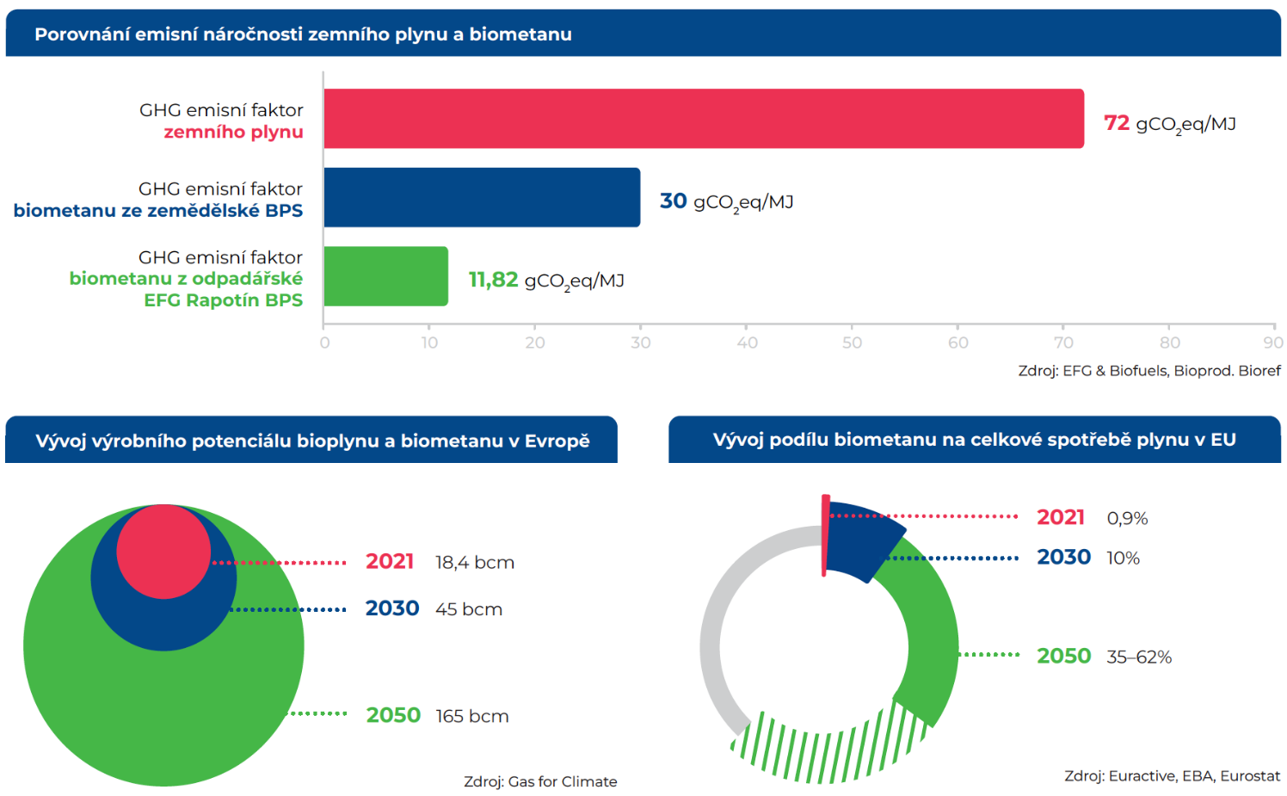

Pro více informací kontaktujte:

Kamila Žitňáková  
Crest Communications, a.s.  
Ostrovní 126/30  
110 00 Praha 1  
gsm: + 420 725 544 106  
e-mail: [kamila.zitnakova@crestcom.cz](mailto:kamila.zitnakova@crestcom.cz)

O skupině EFG:

Investiční skupina [Energy financial group a. s. (EFG)](https://www.efg-holding.cz/) prostřednictvím svých dceřiných společností buduje a provozuje od roku 2007 projekty zaměřené na produkci energií z obnovitelných zdrojů. Je lídrem v segmentu energetického zpracování biologicky rozložitelných odpadů a upgradingu bioplynu na biometan využitelný například jako pokročilé palivo. Společností vybudovaná a spravovaná moderní odpadářská bioplynová stanice [EFG Rapotín BPS](https://www.efg-rapotin.cz/) u Šumperka je vybavena nejmodernější technologií a byla jedním z prvních zařízení svého druhu v České republice. Energy financial group dále vlastní a provozuje bioplynovou stanici [EFG Vyškov BPS](https://www.efg-vyskov.cz/) a elektrárnu MOSTEK energo. K jejím dalším projektům se řadí [EFG Green energy](https://www.efg-energy.cz/) zajišťující přímý prodej „zelené“ energie koncovým zákazníkům a „[Třídím gastro](http://www.tridimgastro.cz/)“ umožňující městům a obcím separaci gastroodpadu z domácností a jeho následné energetické zpracování v ekologických provozech EFG. Společnost se významně podílí na vývoji nových technologií ve spolupráci s českými univerzitami. Vizí společnosti je podpora odpovědného nakládání s odpady a snaha přispět k rozvoji energetického segmentu šetrného k životnímu prostředí.